智能纪要：7、TA做对或做错了什么 2026年1月22日
会议主题：7、TA做对或做错了什么
上传时间：1月22号（周四） 22:07 （GMT+08）

智能纪要由 AI 生成，可能不准确，请谨慎甄别后使用

总结
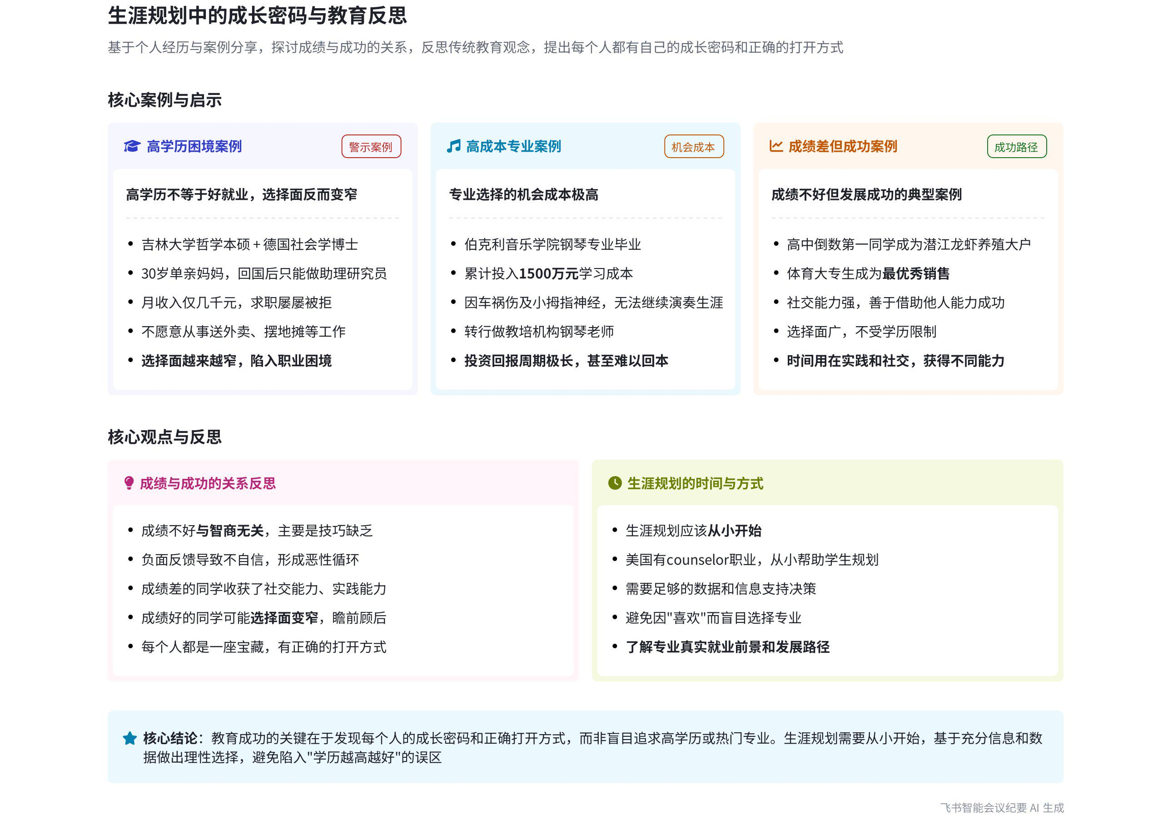
本次会议中，说话人分享个人多次逆袭经历、长期受高考经历影响的情况，结合成绩好坏同学的不同发展案例以及多个职业选择困境案例，阐述独特经历的价值、成绩与选择的关系，强调生涯规划需从小开始的观点，内容如下：
- 个人经历与使命
- 逆袭经历引发思考
- 寻求规律：说话人分享自身多次逆袭经历后，询问大家其中共同点和规律。曾将经历图给生涯规划教授金树人，金老师认为其经历波折，且对生涯研究深入者多有类似经历，适合从事生涯辅导工作。
- 形成使命：说话人由此在 2018 年形成使命，希望凭借自身经历帮助更多在成长中迷茫困惑的人，如看到小女孩因班主任质疑作弊而自杀的新闻，深感痛心，期望能给予类似经历者帮助。
- 高考经历的长期影响
- 噩梦困扰：高考过后 10 年，说话人高频做高考成绩取消的噩梦，如在大学、读博时梦到高考取消要重考，反映出当年高考事件对其刺激长久。
- 内心困惑与成长：因未搞明白一年提升 200 分的原因，内心多年未真正认可成绩提升的事实，一直认为自己是学渣。在学校分享时亲近学渣群体，认为成绩不好多因技巧缺乏，陷入恶性循环，需要外界帮助。
- 成绩与人生发展
- 成绩差同学的优势
- 人生阅历丰富：说话人高中时成绩不好的同学，虽未认真读书，但在打架、社交等方面积累经验，如有的同学成为成功的创业者，有的成为优秀的销售，他们善于借助他人能力取得成功。
- 选择面广：成绩差的同学选择面广，且因自知能力不足，更善于借助他人力量。而学历高的人选择面可能变窄，做决策时瞻前顾后，如博士可能不愿选择摆地摊、送外卖等工作。
- 成绩好同学的困境案例
- 哲学博士的困境：说话人招聘时遇到一位 30 岁单亲妈妈，本科和硕士读吉林大学哲学专业，德国社会学博士。回国半年找工作困难，在深圳大学做助理研究员收入低。因专业选择和研究方向狭窄，就业面窄，心态也不适合岗位，说话人拒绝其求职并难以给出有效建议。
- 钢琴专业女孩的无奈：一位毕业于伯克利音乐学院钢琴专业的女孩，因车祸伤了小拇指神经，告别专业钢琴演奏生涯，此前学琴花费 1500 万。她从教培机构老师转行做产品经理，虽扩大选择面，但机会成本巨大，反映出早期生涯规划的重要性。
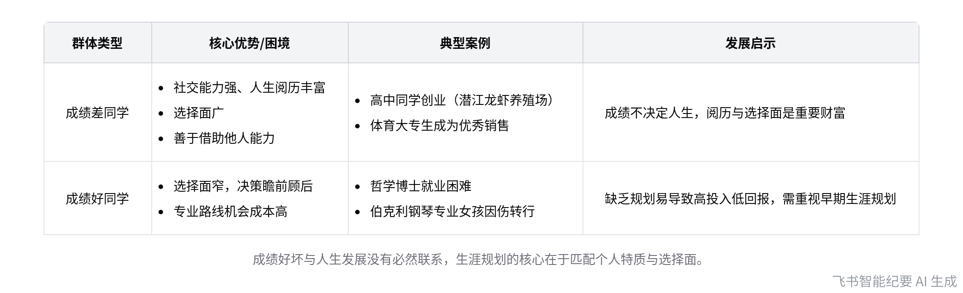
成绩与人生发展对比分析
- 生涯规划的重要性
- 案例警示
- 哲学博士案例：哲学博士因喜欢哲学而选择该专业，一路深造后却面临就业困境，说明缺乏数据信息和生涯规划，会导致路越走越窄，即便优秀也可能陷入颓废状态。
- 钢琴女孩案例：钢琴女孩因意外被迫转行，前期高额投入打水漂，表明从小缺乏生涯规划，未考虑专业路线的未来发展，可能导致巨大损失。
- 规划建议：生涯规划应从小开始，美国有职业 counselor 及学校配备心理辅导老师帮助孩子发现天分、做规划，而国内很多人即便上大学也未明确未来方向，需要重视早期生涯规划。
[该类型的内容暂不支持下载]

智能章节
00:04 波折经历催生使命，愿助他人走出成长困惑
本章节中，说话人1分享自身经历后询问其中共同点与规律，提及曾给生涯规划教授金树人看相关图，金老师称其经历波折，且找他咨询的想自杀大学生有类似经历。说话人自愈后，受金老师启发，18年形成使命，希望凭借自身经历感悟，帮助成长中迷茫困惑的人，如曾心痛看到与自己经历类似的小女孩自杀事件。
03:28 高考逆袭经历引成长密码研究与助人想法
本章节说话人1分享自身经历，高考过后10年常做高考成绩取消的噩梦，原因是未搞懂一年内提200分的缘由，内心未真正认可。他因自己曾是学渣，做分享时想帮助学渣，认为成绩差多是技巧缺乏。2006年后他开始研究人的成长密码，想搞清不同场景下成长密码的差异。
06:04 成绩差同学的别样收获与人生优势反思
本章节说话人1分享人生启发，提到高中成绩倒数的同学如今靠养龙虾致富。他认为成绩不好的同学虽失去读书选择权，但也有收获，如社交能力强，人生阅历有宝藏。还举例成绩差的大专生成为优秀销售。且成绩差的人选择面广、善借他人之力，而学历高的人选择易受限。
11:16 单亲妈妈求职困境引出学历与就业关系思考
本章节讲述一位30岁单亲妈妈的求职案例。她本硕读吉林大学哲学专业，后赴德获社会学博士，回国在深圳大学做助理研究员，收入低。求职半年无果，心态崩溃。说话人认为她因选专业仅凭喜好，致就业路窄。还指出当下网络鼓吹高学历，实际并非学历越高就业越好。
18:27 钢琴女孩转行案例引发生涯规划思考
本章节讲述一位毕业于伯克利音乐学院钢琴专业的女孩，因小拇指神经受伤告别专业钢琴演奏生涯，从教培音乐老师跨界应聘公司产品经理岗位。说话人认为其机会成本大，也感慨应从小进行生涯规划，如美国部分学生从小就有咨询老师帮助规划，而很多人上大学都未明确未来方向。
[该类型的内容暂不支持下载]

关键决策
本次会议为分享类会议，无关键决策。会议关键内容总结如下：
- 个人经历感悟：说话人1分享自身波折经历后自愈，认为这些经历使自己适合生涯辅导工作，能帮助他人解答困惑。
- 成绩与发展：以高中同学为例，说明成绩不好的同学虽失去读书选择权，但在社交等方面有优势，人生阅历也有价值；而学历高的人选择面可能变窄。
- 职业规划案例：通过单亲妈妈博士求职难和女孩钢琴专业转行的案例，强调生涯规划应从小开始，要综合考虑未来发展和机会成本。
[该类型的内容暂不支持下载]

金句时刻
「所有经历的一切波折，都是第一手数据，剖析清楚其中规律，就能帮助很多人解答心中困惑。」
—— 说话人 1，突出了个人经历的价值，以及将经历转化为帮助他人的能力，体现了会议中关于生涯辅导的核心观点。

「每一个人都是一座宝藏，每一个人都有他的正确的打开方式，这就是你的成长密码。」
—— 说话人 1，以形象的比喻强调每个人都有独特的成长方式，引发对个人成长的思考。

「生涯规划应该从小开始，要尽早发现天分，确定未来方向。」
—— 说话人 1，明确指出生涯规划的重要时间节点，对个人发展规划具有指导意义。
[该类型的内容暂不支持下载]

相关链接
- 妙记：7、TA做对或做错了什么
- 文字记录
- 7、TA做对或做错了什么 2026年1月22日

